Proyecto: Funciones adicionales y activación de paquetes en RStudio
La activación de paquetes y funciones adicionales en RStudio es un paso esencial para el análisis de datos y la visualización de información. El uso de paquetes como 'ggplot2', 'dplyr' y 'tidyverse' facilita el manejo de grandes volúmenes de datos, la creación de gráficos avanzados y la optimización de procesos de análisis, lo que mejora la eficiencia en la programación y la interpretación de los resultados. Este proceso asegura que RStudio esté listo para realizar tareas complejas, como la manipulación y presentación de datos.
Nombre del proyecto:
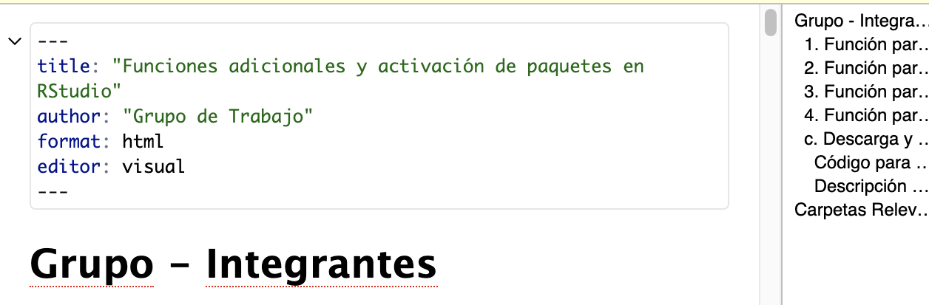
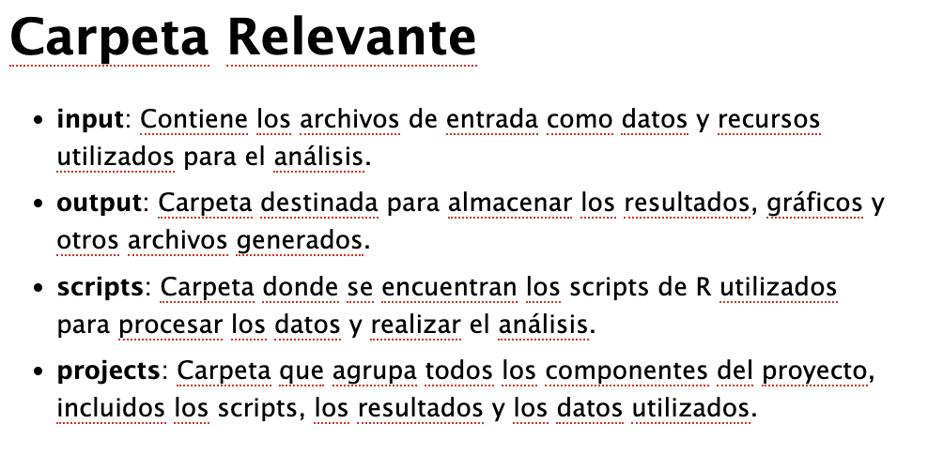
Carpetas relevantes:

